Структура семейства программных и инструментальных средств системы MATLAB 6

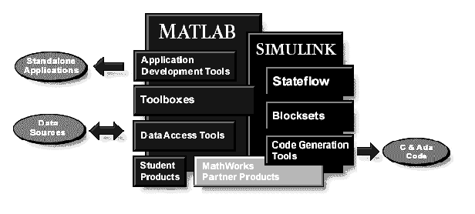

Операционная среда вычислений

Наименование продукта | Версия | Назначение
MATLAB Toolbox | 6.0 | Система инженерных и научных расчетов
MATLAB Compiler | 2.1 | Компилятор на язык С
MATLAB C/C++ Math Library | 2.1 | Библиотека математических функций MATLAB для языков С/С++
MATLAB C/C++ Graphics Library | 2.1 | Библиотека графических функций MATLAB для языков С/С++
Excel Link | 1.1.2 | Интерфейс MS Excel c MATLAB

Математика

Наименование продукта | Версия | Назначение
Symbolic Math Toolbox | 2.1.2 | ППП символьной математики
Extended Symbolic Math Toolbox |  | ППП символьной математики с ядром системы Maple V
Spline Toolbox | 3.0 | ППП сплайн-аппроксимаций
Partial Differential Equation Toolbox | 1.0.3 | ППП решения уравнений в частных производных
Optimization Toolbox | 2.1 | ППП оптимизации
Statistics Toolbox | 3.0 | ППП статистики
Neural Network Toolbox | 4.0 | ППП для анализа и проектирования нейронных сетей
Fuzzy Logic Toolbox | 2.1 | ППП теории размытых множеств

Системы управления и идентификации

Наименование продукта | Версия | Назначение
Control System Toolbox | 5.0 | ППП для анализа и синтеза управления
Model Predictive Control Toolbox | 1.0.5 | ППП для проектирования систем управления с эталонной моделью
Mu-Analysis and Synthesis Toolbox | 3.0.5 | ППП для μ-анализа и синтеза систем управления
Robust Control Toolbox | 2.0.7 | ППП проектирования робастных систем
Linear Matrix Inequality Control Toolbox | 1.0.6 | ППП для синтеза на основе линейных матричных неравенств
System Identification Toolbox | 5.0 | ППП идентификации

Обработка сигналов и изображений

Наименование продукта | Версия | Назначение
Signal Processing Toolbox | 5.0 | ППП обработки сигналов и изображений
Filter Design Toolbox | 2.0 | ППП проектирования фильтров
Fixed-Point Blockset | 3.0 | Набор блоков для реализации операций с фиксированной точкой
Image Processing Toolbox | 2.2.2 | ППП обработки изображений
Wavelet Toolbox | 2.0 | ППП импульсной декомпозиции сигналов и изображений

Системы передачи сигналов и связи

Наименование продукта | Версия | Назначение
Communications Toolbox | 2.0 | ППП для анализа систем связи и коммуникаций
Communications Blockset | 2.0 | Набор блоков для моделирования систем связи и коммуникаций
CDMA Reference Blockset | 1.0.2 | Набор блоков стандарта CDMA

Финансовые приложения

Наименование продукта | Версия | Назначение
Financial Tooolbox | 2.1.2 | ППП финансовых приложений
Financial Derivatives Toolbox | 1.0 | ППП анализа финансовых деривативов
Financial Time Series Toolbox | 1.0 | ППП анализа временных финансовых рядов
Database Toolbox | 2.1 | ППП для работы с базами данных
Data Acquisition Toolbox | 2.0 | Набор инструментальных средств для сбора данных
Datafeed Toolbox | 1.2 | Набор инструментальных средств для сбора финансовой информации
GARCH Toolbox | 1.0 | ППП регрессионного анализа

Моделирование процессов и систем

Наименование продукта | Версия | Назначение
Simulink | 4.0 | Система моделирования
Simulink Performance Tools | 4.0 | ИС оценки качества моделирования
SB2SL (SystemBuild to Simulink)... | 2.1 | Преобразование моделей SystemBuild к моделям Simulink
Simulink Accelerator | 1.0 | Акселератор для системы Simulink
DSP (Digital Signal Processing) Blockset | 4.0 | Набор функций цифровой обработки сигналов и данных
Nonlinear Control Design Blockset | 1.1.4 | Набор функций для проектирования нелинейных систем
Power System Blockset | 2.1 | Набор функций для моделирования энергетических систем
Dials & Gauges Blockset | 1.1 | Набор функций для моделирования пультов управления и приборных досок
Stateflow | 4.0 | Система событийного моделирования
Stateflow Coder | 4.0 | Генератор кодов для моделей Stateflow
xPC Target | 1.1 | Генератор кодов для плат РС

Системы реального времени

Наименование продукта | Версия | Назначение
Real-Time Workshop | 4.0 | ИС моделирования систем реального времени
Real-Time Workshop Embedded Coder | 1.0 | Генератор С-кодов ИС Real-Time Workshop
Real-Time Workshop Ada Coder | 4.0 | Генератор Ada-кодов ИС Real-Time Workshop
Instrument Control Toolbox | 1.0 | ППП для работы с измерительными приборами
Motorola DSP Developer's Kit | 1.1 | Комплект разработчика кодов для микропроцессоров фирмы Motorola

Подготовка проектной документации
Наименование продукта | Версия | Назначение
MATLAB Report Generator | 1.1 | Генератор отчетов системы MATLAB
SIMULINK Report Generator | 1.1 | Генератор отчетов системы SIMULINK
Requirements Management Interface | 1.0.1 | Интерфейс управления перекрестными ссылками

Рабочий стол в среде MATLAB 6

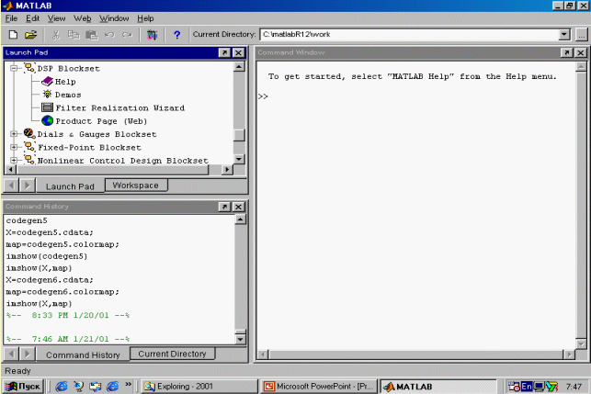

Рабочий стол MATLAB 6 включает пять графических окон:

- окно запуска приложений (Launch Pad) , предназначенное для вызова программных продуктов, входящих в состав установленной версии системы MATLAB;
- командное окно (Command Window), предназначенное для работы с переменными, файлами и функциями системы MATLAB в режиме командной строки;
- окно предыстории (Command History), содержащее журнал предыстории;
- окно просмотра рабочей области (Workspace), содержащее список переменных, накопленных в рабочей памяти системы в процессе сеанса работы;
- окно просмотра текущего каталога (Current Directory), позволяющее открывать, просматривать и выполнять поиск информации в файлах системы MATLAB.

